Proyecto “Sistema de Cuenta Corriente”
Materia: Prácticas Profesionalizantes III
Profesor: Matias Gastón Santiago
Alumno: Lucas Osacar
Carrera: Técnico Superior en Analisis de Sistemas
Instituto Superior de Formación Técnica N° 151
Año: 2022

Planteo
Proyecto
Se plantea como problemática la identificación de clientes, su gestión, la posibilidad de administrar comprobantes de crédito y débito que referencien a los clientes gestionados. Poder ver estos movimientos reflejados en una Cuenta Corriente individual por cliente.
Alcance
Dentro de lo definido se espera generar comportamiento a partir definiciones de Estados de Cuenta con respecto a los clientes, que permitan tomar medidas a la hora de realizarle comprobantes a los mismo.
Los Estados de Cuenta pueden discriminarse como: Activo(permitiendo ingreso de comprobantes de credito y debito); Suspendido(permitiendo unicamente ingreso de comprobantes de Credito); Baja(no perminiento ningun ingreso de comprobante)
Comprobantes que se desean implementar:
- Comprobantes de Debito: Documentos por los cuales se le notifica al cliente el cargo de un valor monetario a su cuenta.
  - Facturas: documento que describe el servicio o producto que justifica la transacción comercial
- Comprobantes de Credito: Documentos por los cuales se le notifica al cliente la deducción a su cuenta de una determinada suma de dinero.
  - Nota de Credito: documento que indica modificación sobre el valor de una cuenta, puede referenciar directamente a una factura para reducir el monto total de la misma como metodo de descuento o Anular la misma siendo la nota de credito igual en su monto a la factura.
  - Recibo: documento que indica el cobro de una factura referenciando a la misma o el ingreso de dinero a la cuenta del cliente.

La Cuenta Corriente es una herramienta que permite administrar los pagos de los clientes, otorgándoles la posibilidad de abonar sus consumos con antelación o con posterioridad. Estas cuentas corrientes pueden ser utilizadas para administrar los debitos y creditos con respecto a un Cliente o a un Proveedor.
Las Cuentas Corrientes pueden verse a modo de listado ordenado por fechas, viendo de esta forma cada comprobante sea debito o credito el saldo de la cuenta a la fecha de la transacción.

Herramientas
Buscaría llevarlo a cabo en C++ con una interfaz gráfica generada en html mediante JavaScript y realizar una conexión a una base de datos que me permita almacenar la información necesaria para su funcionamiento.

Requerimientos del sistema

  - El sistema deberá gestionar Clientes.
  - El sistema deberá permitir crear Comprobantes tipo Factura.
  - El sistema deberá permitir crear Comprobantes tipo Nota de Crédito.
  - El sistema deberá permitir crear Comprobantes tipo Recibo.
  - El sistema deberá permitir ver los comprobantes confeccionados a un Cliente ordenado por fecha de comprobante, esto será llamado Cuenta Corriente.
  - El sistema deberá permitir filtrar los comprobantes mostrados en la Cuenta Corriente por un rango de fechas.
  - El sistema deberá permitir visualizar un comprobante ya creado con antelación.

Diccionario de Datos

Factura: Documento que describe el servicio o producto que justifica la transacción comercial. Se identifican con un numero, poseen una fecha, se asignan a un Cliente y tienen un monto.
Nota de Credito: Documento que indica modificación sobre el valor de una cuenta, puede referenciar directamente a una factura para reducir el monto total de la misma, como metodo de descuento o Anular la misma siendo la nota de credito igual en su monto a la factura.

Recibo: Documento que indica el cobro de una factura referenciando a la misma o el ingreso de dinero a la cuenta del cliente.

Resumen de Cuenta Corriente: Una herramienta que permite administrar los pagos de los clientes, otorgándoles la posibilidad de abonar sus consumos con antelación o con posterioridad. Estas cuentas corrientes pueden ser utilizadas para administrar los debitos y creditos con respecto a un Cliente o a un Proveedor.
Cliente: Un cliente es la persona o empresa receptora de un bien, servicio, producto o idea, a cambio de dinero u otro artículo de valor.

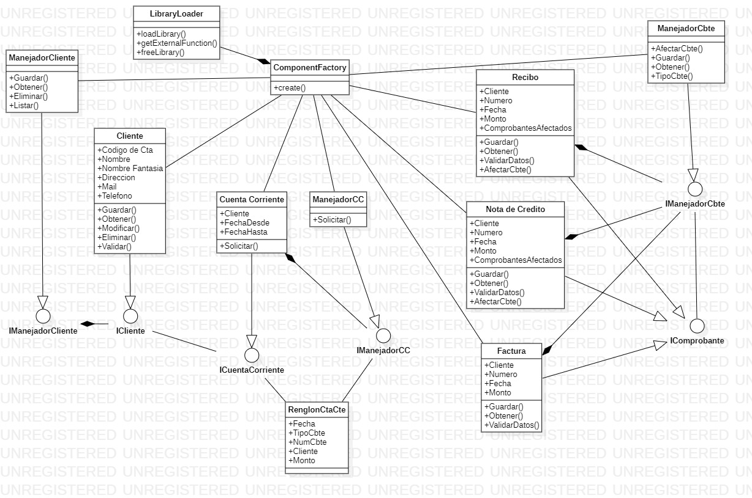
Diagrama de Clases

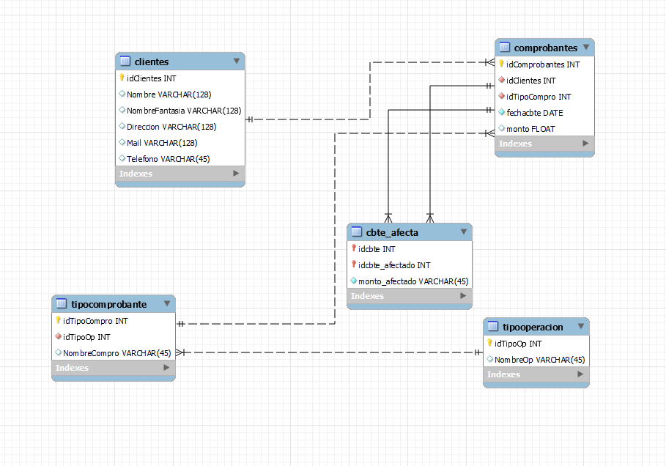
Diagrama Entidad – Relación (Base de Datos)

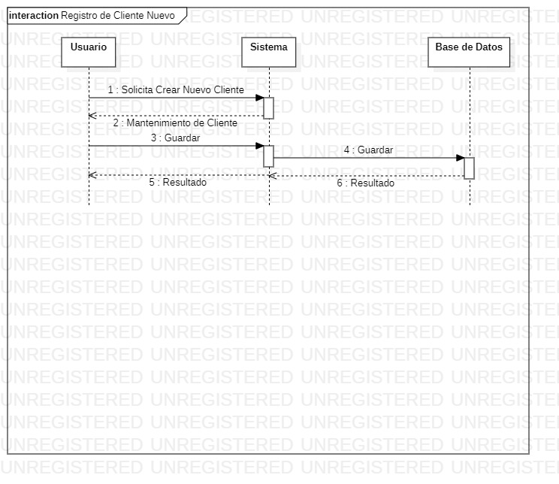
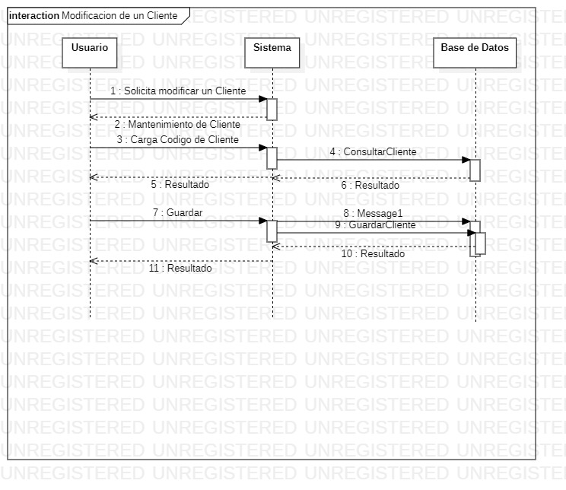
Diagramas de Secuencia

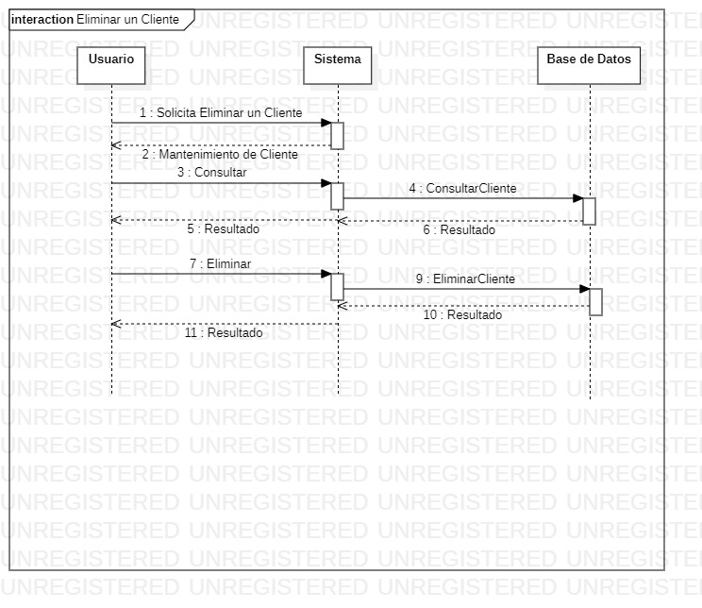
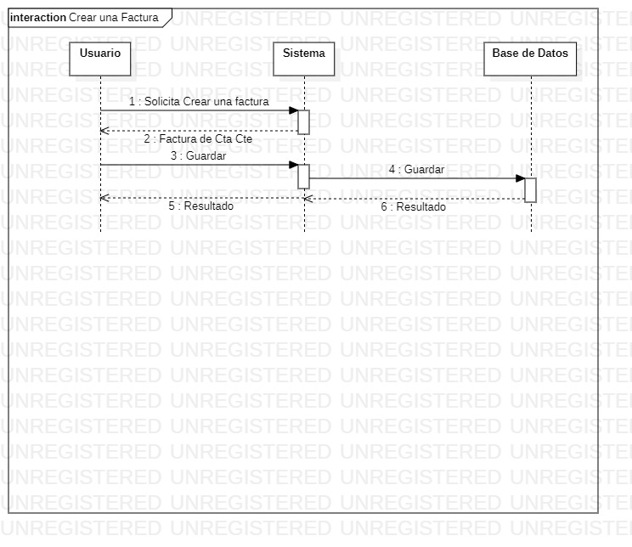

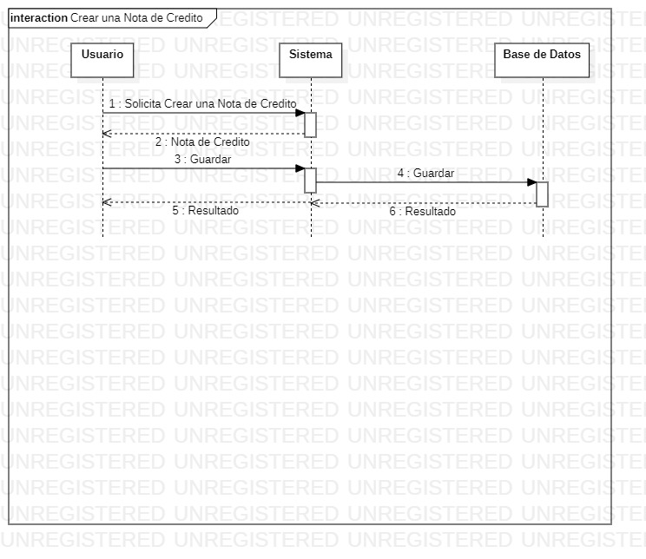
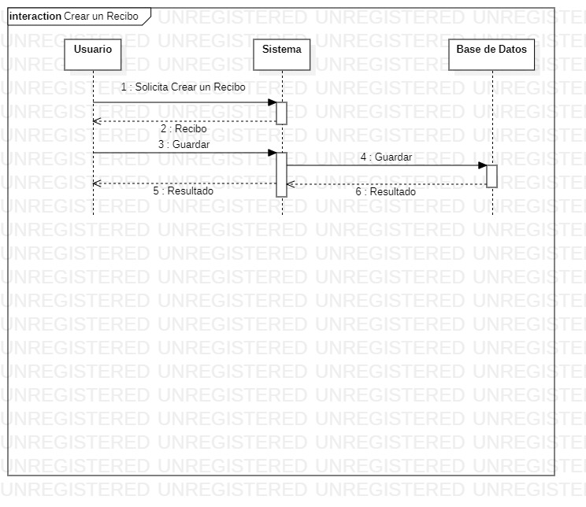
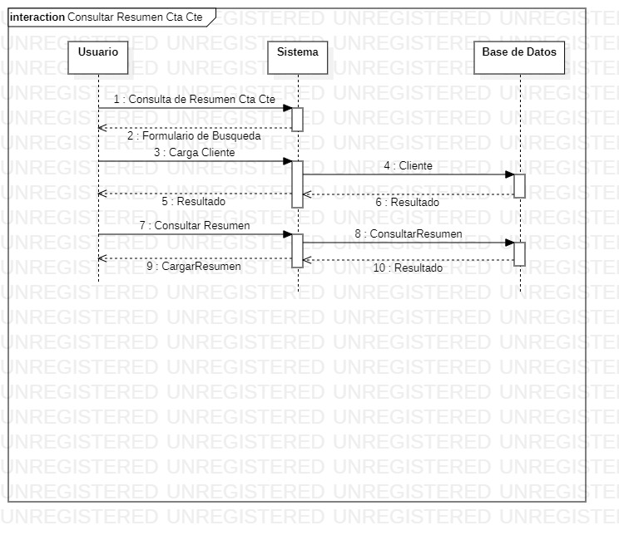
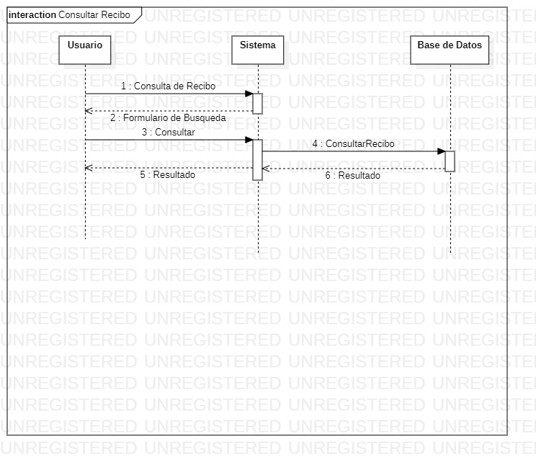
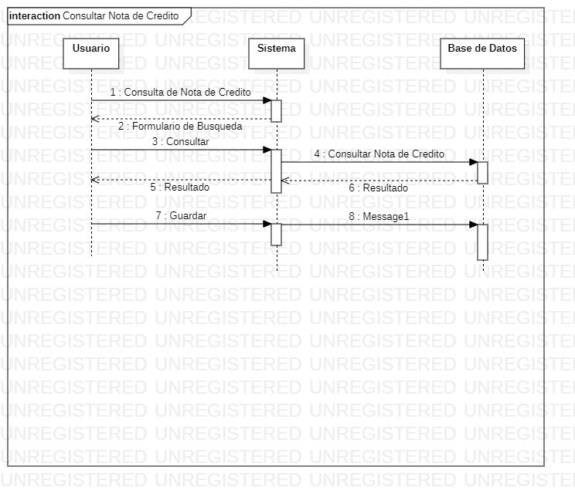
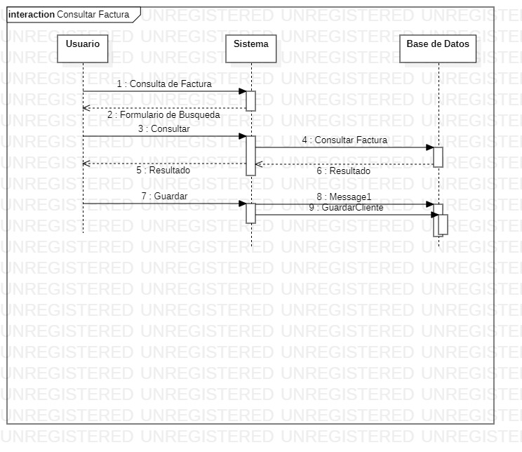
Implementación
En una primera iteración funcional. Se desarrolló la gestión total de los clientes.
Una interfaz gráfica confeccionada en JavaScript mediante DOM (Document Object Model). De la interfaz grafica se comunica por el formato de texto JSON por una comunicación por protocolo HTTP con una interfaz CGI(Common Gateway Interface) que a su vez utiliza de manera dinámica DLLs(Dynamic Link Library) compiladas en C++. Estas DLL se comunican con la base de datos de motor MySQL mediante su respectivo conector.

